Διάβασε τις συλλαβές με το ζ, Ζ:
 ζα ,Ζα , ΖΑ
 ζε , Ζε , ΖΕ
 ζω , Ζω , ΖΩ
 ζο ,Ζο , ΖΟ (Ζορό)
 ζυ , Ζυ , ΖΥ
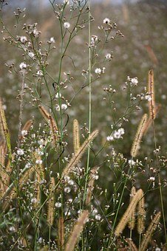 ζι ,Ζι , ΖΙ (ζιζάνιο – αγριόχορτο)
 ζη ,Ζη , ΖΗ (ζήτω!!!)

Διάβασε τις προτάσεις:

Ζήτω ο Ζορό!
Ζυμώνω τη ζύμη.
Φορώ τη ζώνη μου.
Πετώ το ζάρι.
Η μαμά με φωνάζει ζιζάνιο.

Ένωσε τις λέξεις με τις εικόνες:
Ζάχαρη 
Ζυμάρι 

Ζελεδάκι 

